**LAB 6**

**XÂY DỰNG**

**TRANG ĐẶT HÀNG VÀ THANH TOÁN**

1. **Xây dựng trang đặt hàng**
   1. Trong Controller: GiohangController

* Cập nhật phương thức DatHang().

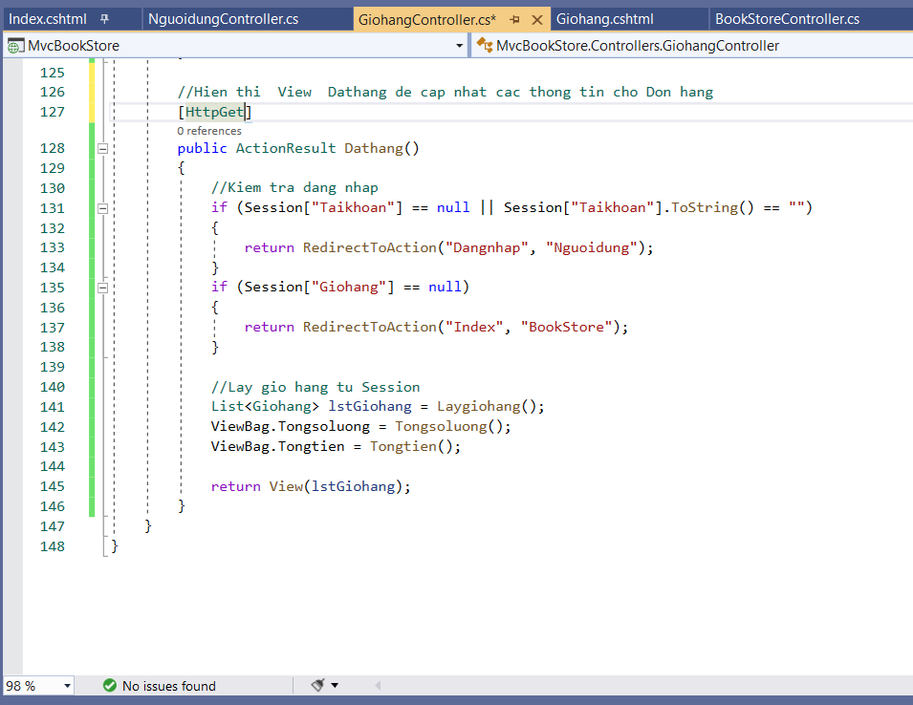

* Tạo View DatHang từ Action này và thiết kế.

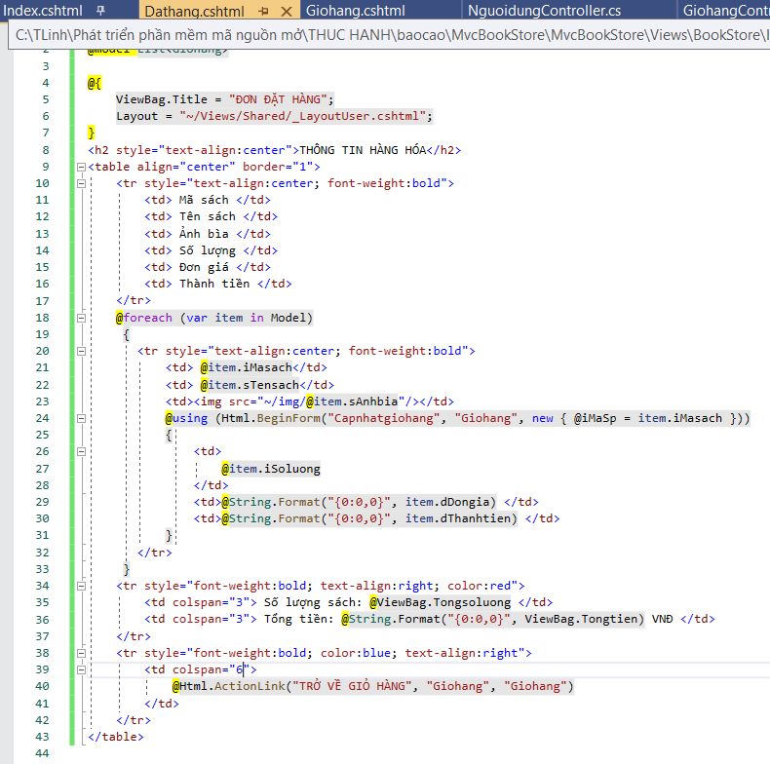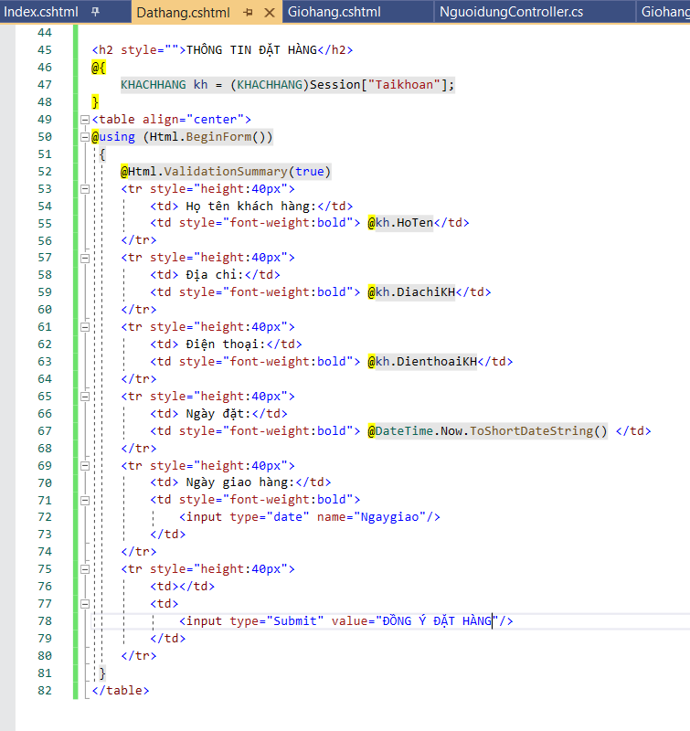

* Cập nhật thêm phương thức DatHang(FormCollection) trong GiohangController.

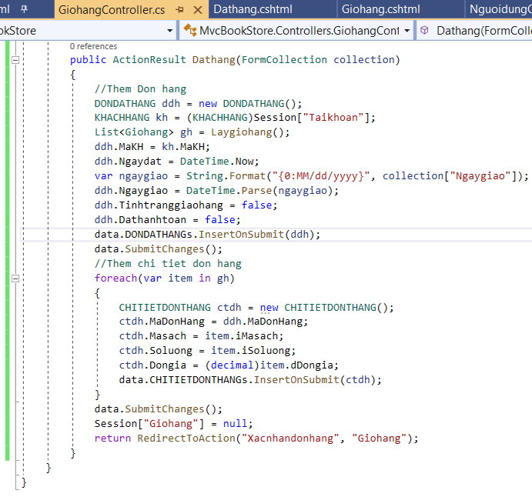

* Cập nhật thêm phương thức Xacnhandonhang() trong GiohangController.

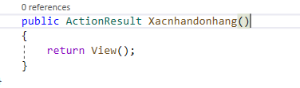

* Bổ sung View: Xacnhandonhang.cshtml.

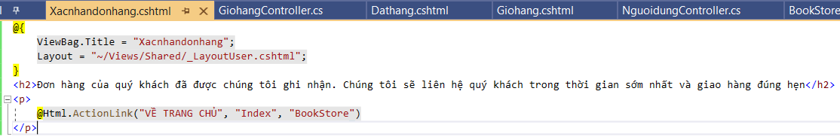

* Kết quả: tại trang Giỏ hàng.

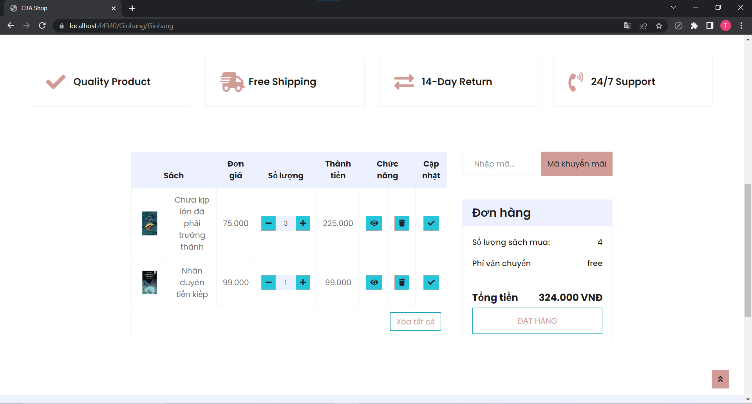

* Click “ĐẶT HÀNG”.
* Nếu chưa đăng nhập sẽ yêu cầu đăng nhập:

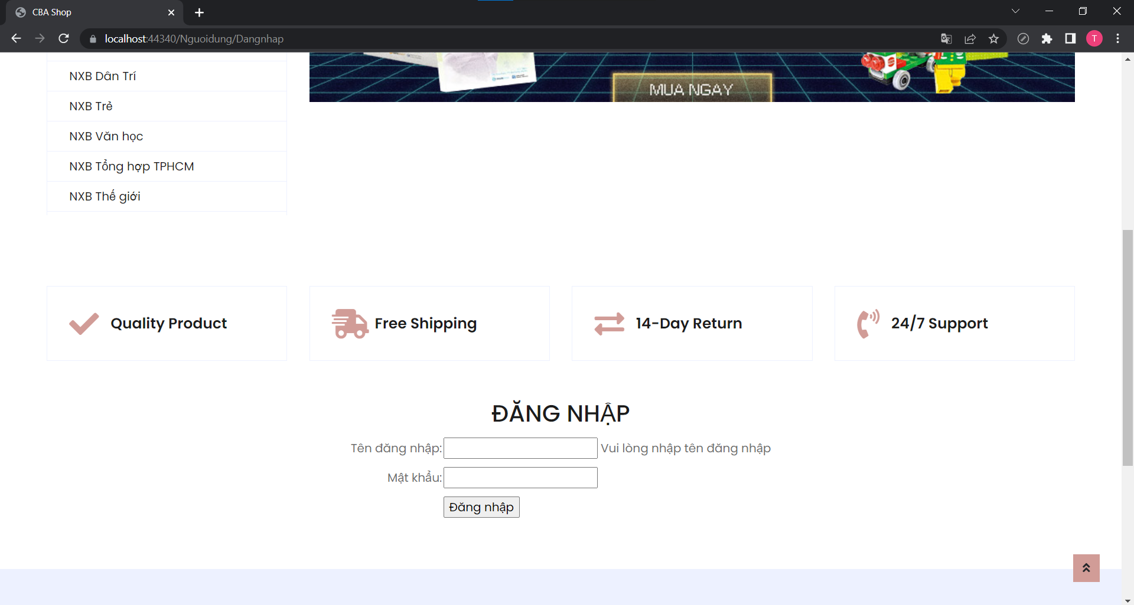

* Sau khi đăng nhập thành công:

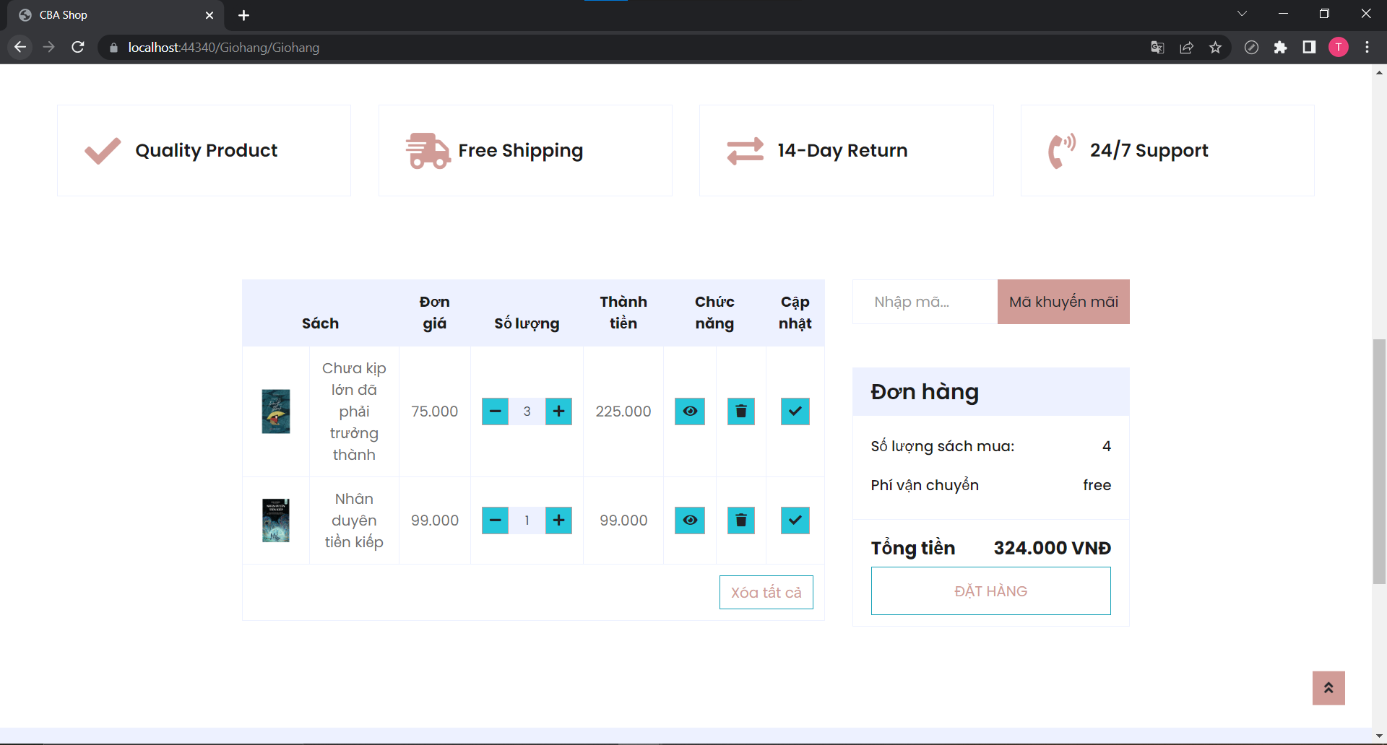

* Click lại “ĐẶT HÀNG”

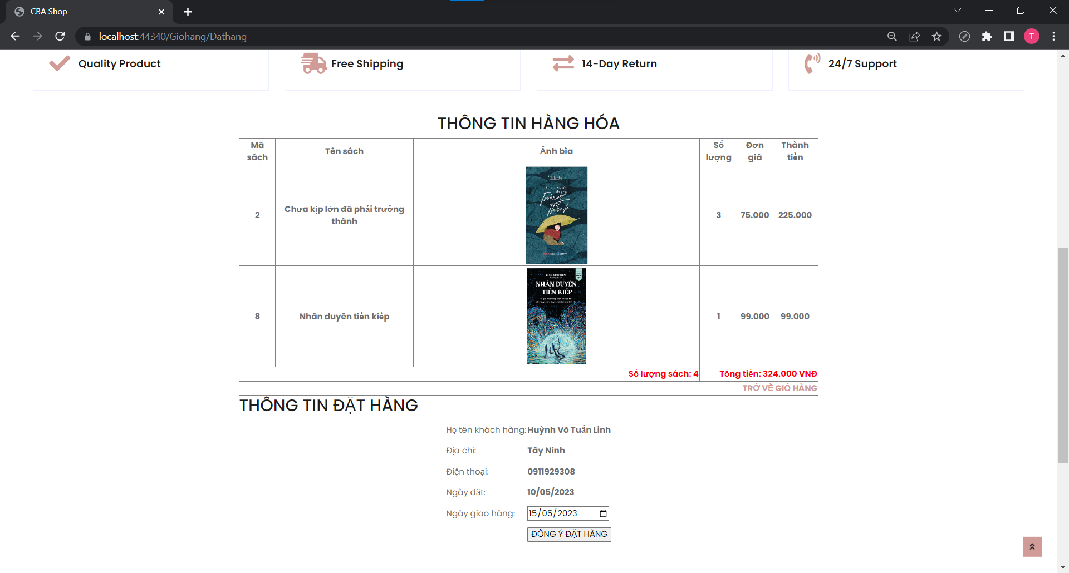

* Chọn ngày giao hàng và Click “ĐỒNG Ý ĐẶT HÀNG”.

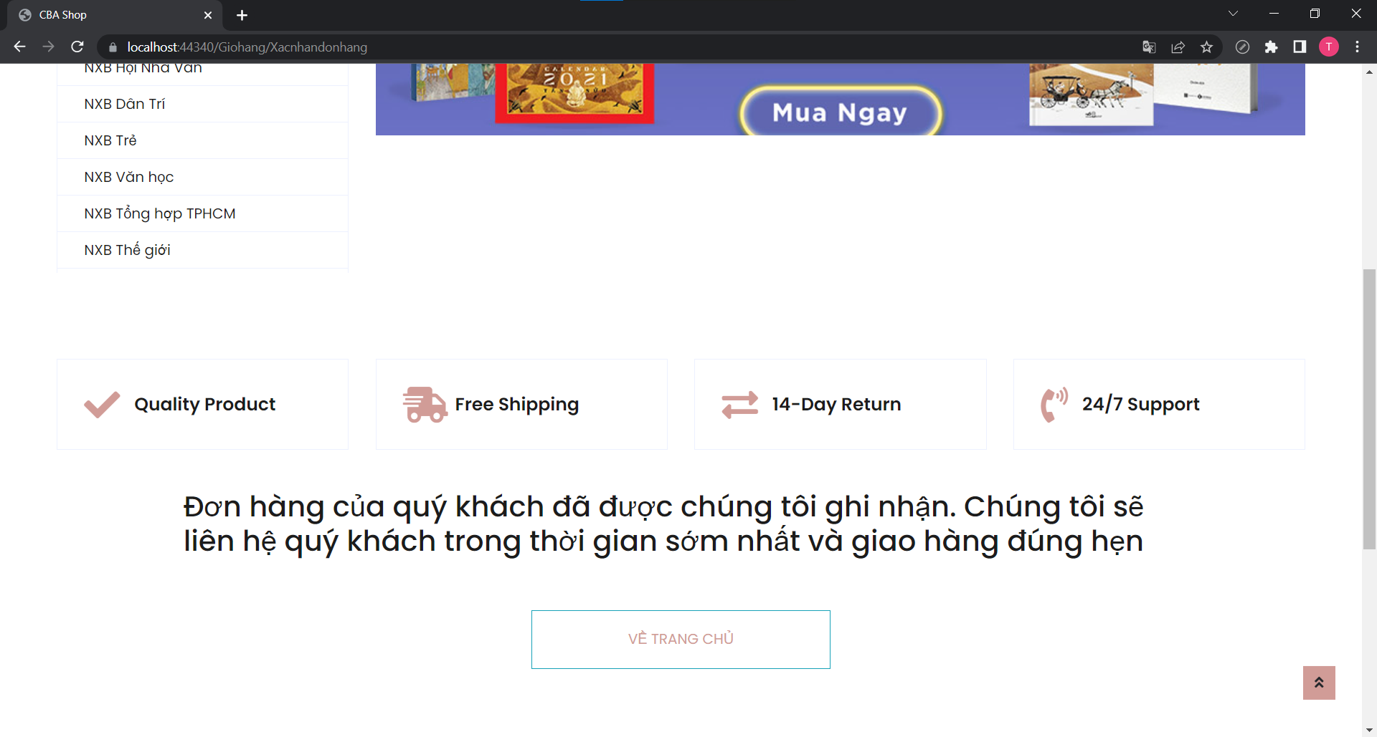

* Kiểm tra CSDL:

